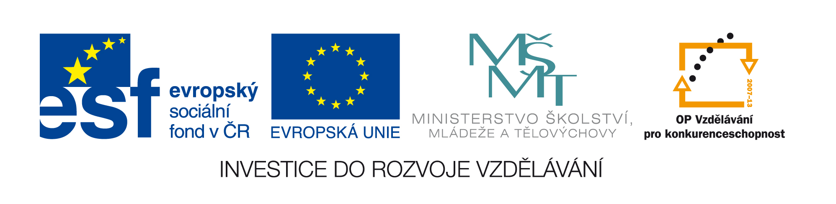

Úraz – nemoc
Vzdělávací oblast: Člověk a jeho svět
Předmět: prvouka
Ročník: 2.
Vytvořeno 2. 2. 2011

Anotace: Materiál pro žáky 2. ročníku na dělení úrazů a nemocí, příznaky nemoci, kam se obrátit o telefonickou pomoc, zdravé a nezdravé potraviny. Součástí je pracovní list (PL) a soubor pro interaktivní tabuli (iTAb) typu SMART Notebook (SN) s flash toolkit, vyhodnocujícími žákovy výsledky. Soubor SN může každý zájemce upravit, doplnit, změnit podle svých požadavků a potřeb, např. jinými příklady pro řešení. Při využití iTab je vhodné obraz maximalizovat. Vzhled k různým poměrům stran iTab a různým rozlišením dataprojektorů není vyloučena nutnost upravit velikost toolkitu.
Člověk a jeho svět – prvouka – zdraví, úraz, nemoc, výživa
Zdroje:
Soubor: Hasiščský sbor.JPG. In: Wikipedia: the free encyclopedia [online]. San Francisco (CA): Wikimedia Foundation, 2007-05-18 [cit. 2011-02-02]. Dostupné z: http://cs.wikipedia.org/wiki/Soubor:Hasi%C5%A1%C4%8Dsk%C3%BD_sbor.JPG
Soubor: Záchranná služba Karlovy Vary.JPG. In: Wikipedia: the free encyclopedia [online]. San Francisco (CA): Wikimedia Foundation, 2006-05-01 [cit. 2011-02-02]. Dostupné z: http://cs.wikipedia.org/wiki/Soubor:Z%C3%A1chrann%C3%A1_slu%C5%BEba_Karlovy_Vary.JPG
GROH, Honza. Soubor: Plzeňská, vůz Policie ČR.jpg. In: Wikipedia: the free encyclopedia [online]. San Francisco (CA): Wikimedia Foundation, 2001-11-13 [cit. 2011-02-02]. Dostupné z: http://commons.wikimedia.org/wiki/File:Plze%C5%88sk%C3%A1,_v%C5%AFz_Policie_%C4%8CR.jpg?uselang=cs
MÜHLHAUSEROVÁ Hana, SVOBODOVÁ Jaromíra. Prvouka 2: učebnice pro 2. ročník základní školy. 1. Brno: Nová škola , s.r.o., 2001. 63 s. ISBN 80-7289-034-4.

